СЕМІНАР № 2 «СВІДОМЕ ВДОСКОНАЛЕННЯ БАЖАНЬ»
На основі проведеної самодіагностики бажань серед працівників та учнів закладу, можна зробити такі висновки. Помірність бажань серед дорослих проявлялась у показниках: бажання спати, бажання працювати, бажання більше мати матеріального добробуту, бажання вчитися самому, бажання пізнавати незвідане, бажання жити для себе. Відсутність бажань проявалися у показниках: бажання вживати алкоголь, бажання палити, розважатися, бажання бути видатним, бажання навчати інших.
На основі проведеного самоаналізу можна зробити висновки:
Дорослі люди більш пасивно дивляться на життя, відчувають професійне вигорання, фізичну і , можливо, моральну втому.
Щодо бажань дітей, то вони різняться з бажанням дорослих. Помірність бажань серед дітей проявлялась у показниках: бажання жити для інших, бажання вчитися самому, бажання працювати. На відміну від дорослих у дітей більш виявлені надмірність бажань серед: бажання пізнати незвідане, бажання бути видатним, бажання бути любимим усіма, бажання мати більше матеріального добробуту.
Завдяки самодіагностиці бажань можна поглянути на себе «збоку» оцінити свої звички, зробити відповідну корекцію.
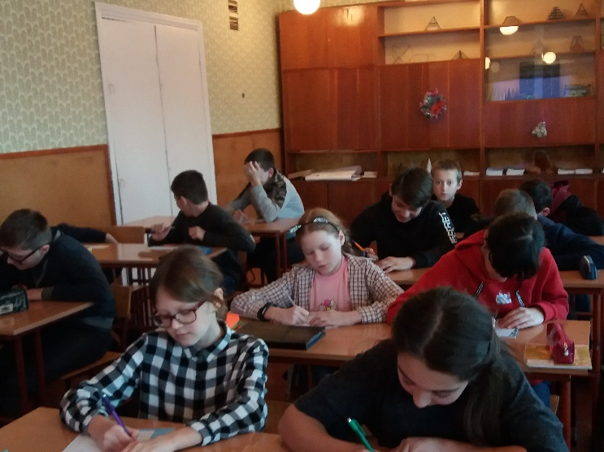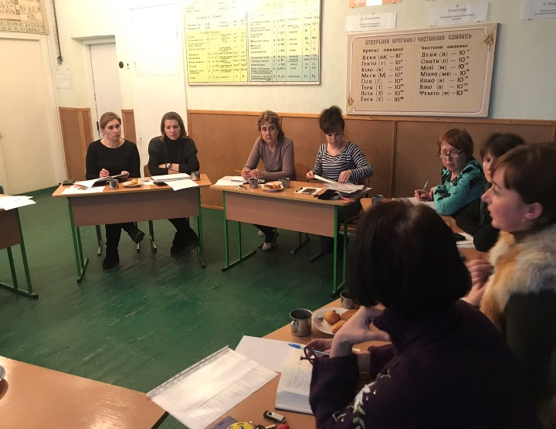

Аналіз роботи з оповіданнями: Ії Сапіної «Не збреши» »,
«Повагою на повагу».

На основі прослуханих оповідань Ії Сапіної «Не збреши» » та «Повагою на повагу» та опрацьованих дитячих анкет, можна підвести такі підсумки: ставлення до подій, що описані в оповіданнях розподілилось наступним чином: викликало потрясіння – у 5 відсотків , спонукало до роздумів та свідомого аналізу подій і вчинків – у 80 відсотків учнів, стимулювало до подолання в собі недоліків- у 20 відсотків, 15 відсотків учнів не вважають «обман» чимось негативним, адже вважають що кожна людина в своєму житті може обманювати іншу і це на їхню думку не є «великим гріхом». Вісімдесят відсотків дітей вважають оповідання повчальними і порадили б цю книгу своїм друзям.

